- OBJETIVO

Capacitar a todo el personal de la Clínica Nueva en la creación de solicitudes e incidentes a través del portal de mesa de ayuda.

- ALCANCE

Aplica para todos los colaboradores de la Clínica Nueva.

- DEFINICIONES
Mesa de Ayuda: Conjunto de recursos tecnológicos y humanos que gestiona y soluciona todas las posibles incidencias presentadas dentro de un entorno laboral con el fin de garantizar un funcionamiento eficiente y satisfactorio.

- RECURSOS CRITICOS NECESARIOS PARA LA ACTIVIDAD

Humanos: Colaboradores Clínica Nueva
Equipos biomédicos: No Aplica
Equipos tecnológicos: Equipos de Computo
Insumos y dispositivos médicos especiales: No aplica
Medicamentos: No Aplica

- CONSIDERACIONES ESPECIALES
No aplica
- CONTENIDO

ACTIVIDAD | RESPONSABLE
Ubicar en el escritorio de su equipo el icono llamado MESA DE AYUDA_GLPI o ingresar a la URL https://glpiclinicanueva/.  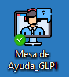  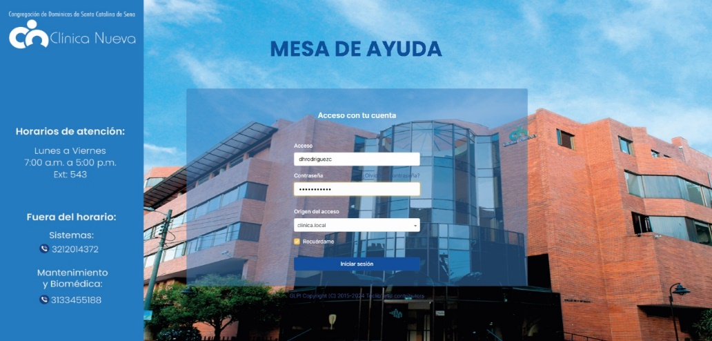  Acceder con su usuario y contraseña del equipo.  Recordar la estructura del usuario:  - inicial del primer nombre  - inicial del segundo nombre  - primer apellido completo  - inicial del segundo apellido  la contraseña es con la que desbloquean el computador  Ejemplo  Usuario: slperezh  Contraseña: Con la que ingresa al equipo  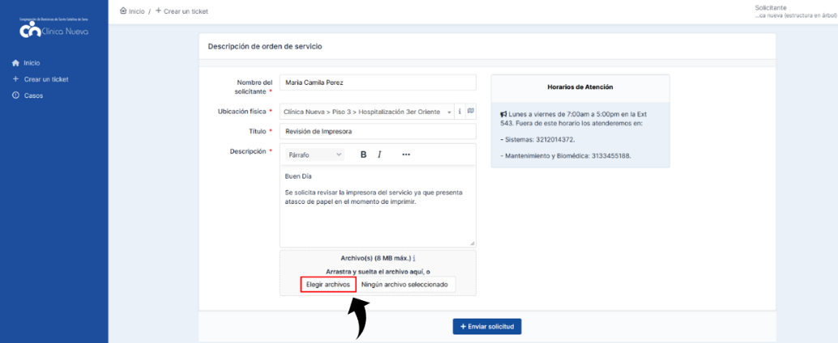  En la pantalla principal se encuentra el formulario que debe diligenciar en su totalidad para reportar el requerimiento que necesita, puede adjuntar archivos o imágenes para completar la información.  En el panel de inicio podrá consultar el estado de todos los casos creados desde su usuario y las encuestas de satisfacción pendientes a responder.  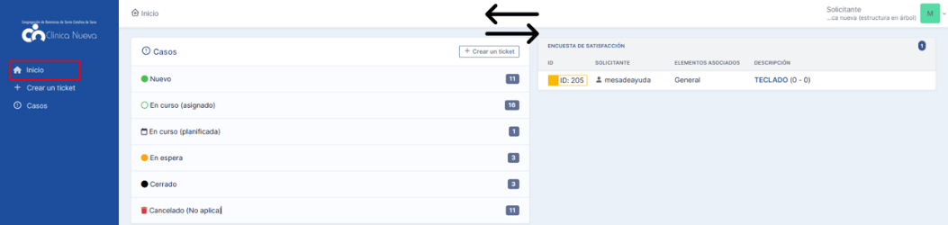  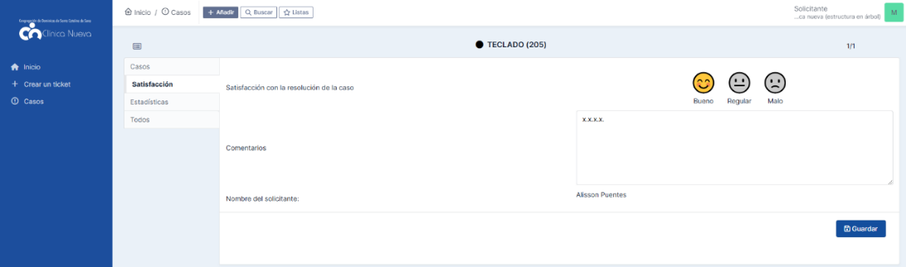  Para calificar la encuesta, se debe seleccionar el caso a responder, colocar la satisfacción que considere y guardar desde el botón correspondiente, puede dejar un comentario sobre el servicio que recibió por parte del responsable.  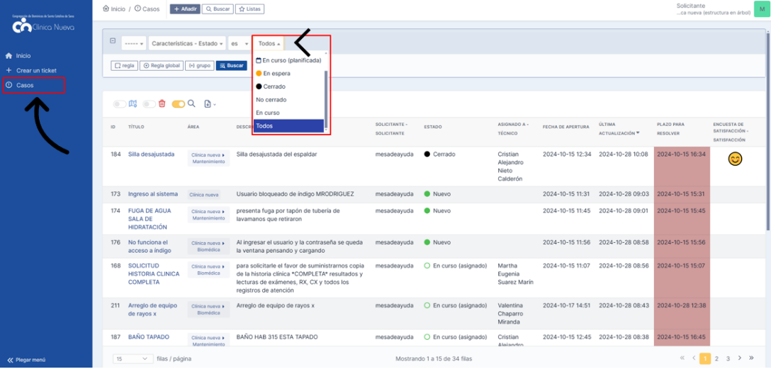  En el tablero de casos podrá tener el historial de tickets creados y consultar la información mediante filtros de búsqueda según la necesidad.  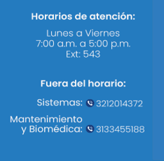  Recuerde que las áreas de atención de la mesa de ayuda son Mantenimiento, Biomédica, Sistemas, Archivo Clínico y Comunicaciones en horario de lunes a viernes de 7:00 am a 5:00 pm por la extensión 543, fuera de ese horario se puede comunicar a los números correspondientes para atender su requerimiento.  ESTAMOS SIEMPRE A SU DISPOSICIÓN PARA BRINDARLES EL APOYO QUE NECESITAN | Colaboradores Clínica Nueva  Colaboradores Clínica Nueva  Colaboradores Clínica Nueva  Colaboradores Clínica Nueva  Colaboradores Clínica Nueva  Colaboradores Clínica Nueva

- ANEXOS
No aplica
- DOCUMENTOS DE REFERENCIA Y BIBLIOGRAFIA
No aplica
- CONTROL DE CAMBIOS
Versión |  | Fecha | Descripción del cambio

ELABORADO POR: | REVISADO POR: | APROBADO POR:

